Технологическая карта урока.

Ф.И.О. Оборина О.В.
Дата
№ урока
Класс: 8.
Тема урока: Свойства числовых неравенств.
Тип урока: урок «открытия» нового знания.
Оборудование: доска.
Цели урока: создание условий для усвоения основных свойств числовых неравенств через включение учащихся в активную познавательную деятельность.
Результаты обучения:
- Предметные: знакомство со свойствами числовых неравенств, формирование умения применять свойства числовых неравенств.
- Личностные: формирование способности к эмоциональному восприятию математических объектов, рассуждений, рассматриваемых
проблем.
Планируемый результат.
УУД.
Личностные: способность к самооценке на основе критерия успешности учебной деятельности.
Предметные: знать – свойства числовых неравенств ; уметь- применять свойства числовых неравенств при решении заданий;
Метапредметные
регулятивные - уметь определять и формулировать цель на уроке с помощью учителя; проговаривать последовательность действий на уроке; работать по коллективно составленному плану; оценивать правильность выполнения действия на уровне адекватной ретроспективной оценки; планировать свое действие в соответствии с поставленной задачей; вносить необходимые коррективы в действие после его завершения на основе его оценки и учета характера сделанных ошибок; высказывать свое предположение; фиксировать индивидуальное затруднение в пробном учебном действии;
коммуникативные - уметь выражать свои мысли с достаточной полнотой и точностью; оформлять свои мысли в устной и письменной форме; слушать и понимать речь других; совместно договариваться о правилах поведения и общения в школе и следовать им; аргументировать свое мнение и позицию;
познавательные - уметь ориентироваться в своей системе знаний (отличать новое от уже известного с помощью учителя); добывать новые знания (находить ответы на вопросы, используя учебник, свой жизненный опыт и информацию, полученную на уроке); структурировать знания; использовать знаково-символические средства

«Свойства числовых неравенств»

Этап  урока. | Задачи этапа. | Деятельность учителя. | Деятельность учеников. | Время. | Формируемые УУД
1.Организационный этап. | Создать благоприятный психологический настрой на работу. | Здравствуйте ребята! Садитесь. | Приветствуют учителя и одноклассников | 1 | Коммуникативные:  планирование учебного сотрудничества с учителем и сверстниками.  Регулятивные: организация своей учебной деятельности.  Личностные: мотивация учения.
2. Актуализация знаний. Проверка домашнего задания | Актуализация опорных знаний и способов действий. | Выполните на доске домашнее задание № 735 (а,б)  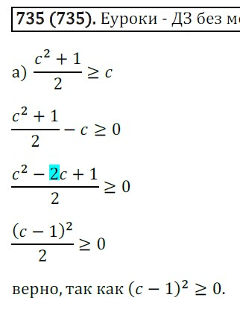  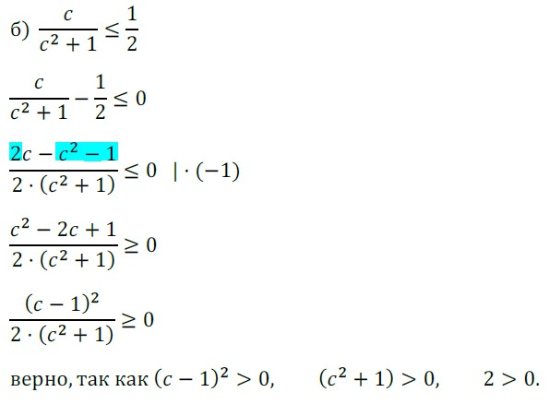  Математический диктант  Решите квадрат. уравнение  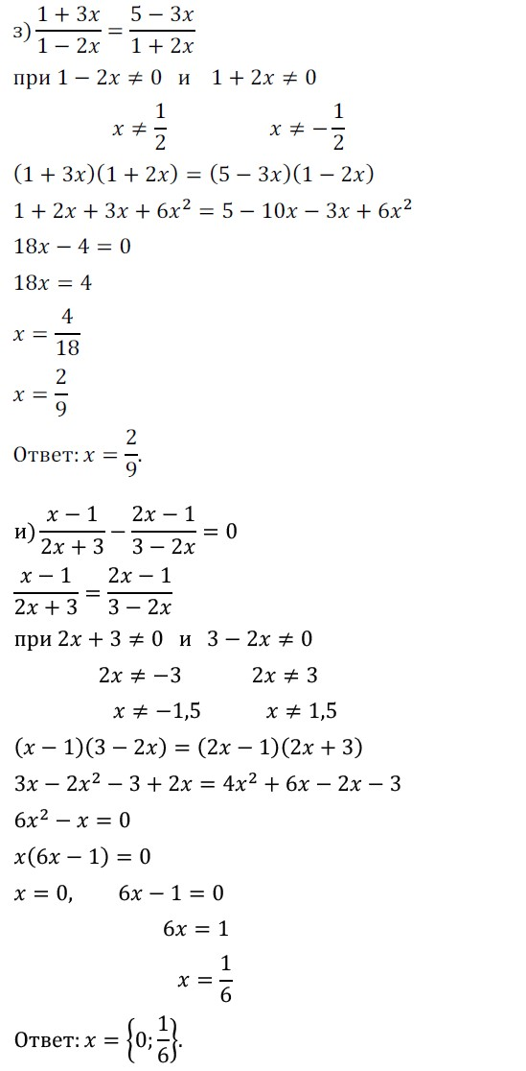 | Учащиеся решают домашнее задание  Решают уравнения по вариантам осуществляют взаимопроверку | 8 | Познавательные: формирование интереса к данной теме.  Регулятивные: контроль и оценка процесса и результатов деятельности.
3. Постановка цели и задач урока. Мотивация учебной деятельности учащихся. | Обеспечение мотивации учения детьми, принятие ими целей урока. | Учитель: Вспомним определение числового неравенства.  Ученик: Число больше числа а, если разность - положительное число ; число меньше числа а , если разность - отрицательное число.  А сегодня мы с вами должны изучить свойства числовых неравенств.  Итак какая тема  сегодняшнего урока ? «Свойства числовых неравенств».  А какая цель нашего урока : изучить свойства числовых неравенств и научиться их применять при решении заданий. | Слушают учителя  Отвечают на вопросы  Озвучивают тему урока  Записывают в тетрадь дату, тему и определяют цели урока. | 4 | Коммуникативные:уметь совместно договариваться о правилах поведения и общения, следовать им, оформлять свои мысли в устной форме.  Предметные:  научиться решать задания применяя свойства числовых неравенств.
4. Изучение нового материала. | Обеспечение восприятия, осмысления и первичного запоминания знаний и способов действий, связей и  отношений в объекте изучения | 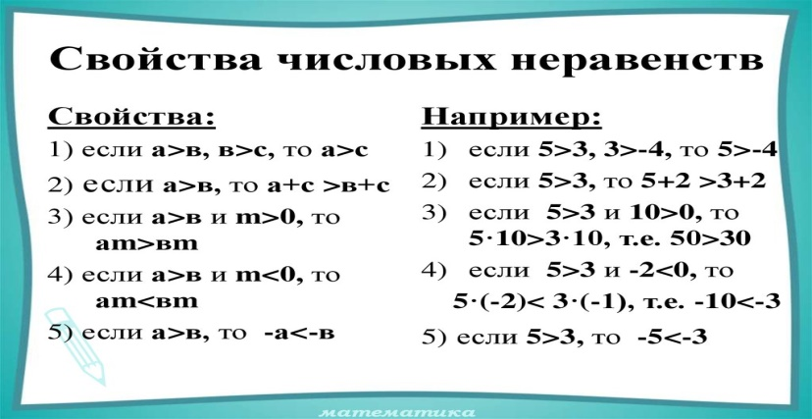  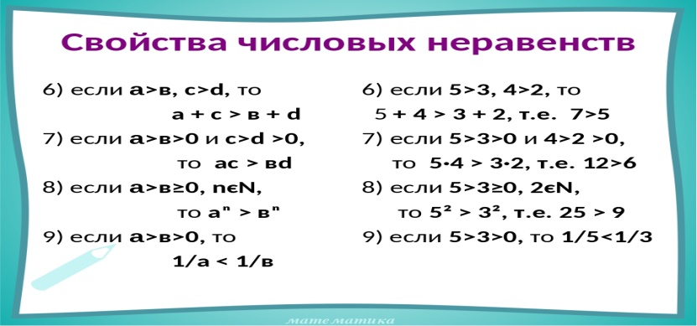  Физкультминутка.  для снятия утомления с туловища  Стойка ноги врозь, руки за голову.  Плавно повернуть таз направо. Плавно повернуть таз налево. Во время повторов плечевой пояс оставить неподвижным. Повторить 6-8 раз. Темп средний. | Слушают учителя. Записывают свойства числовых неравенств.  Задают вопросы. | 10 | Познавательные:  уметь ориентироваться в своей системе знаний (отличать новое от уже известного с помощью учителя, структурировать знания, преобразовывать информацию из одной формы в другую).  Коммуникативные:  уметь слушать и понимать речь других, оформлять мысли в устной и письменной форме, а  ргументировать свое мнение и позицию.  Регулятивные: уметь высказывать свое предположение, фиксировать индивидуальное затруднение в пробном учебном действии.
5. Первичная проверка понимания. | Установление правильности и осознанности усвоения нового учебного материала; выявление пробелов и неверных представлений и их коррекция. | Решите задание 746,747  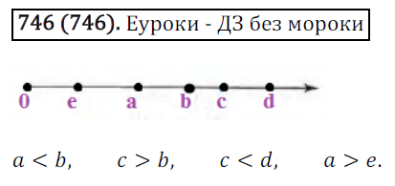  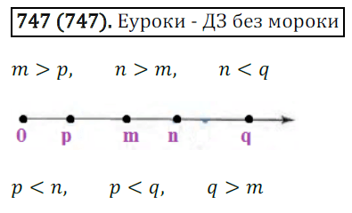 | Ученики выполняют задание у доски.  Остальные принимают участие в обсуждении. | 8 | Личностные: формирование позитивной самооценки, учатся принимать причины успеха (неуспеха).  Коммуникативные:  планируют сотрудничество, используют критерии для обоснования своих суждений.  Предметные: уметь  Возводить в квадрат сумму и разность многочленов
6. Первичное закрепление. | Установление правильности и осознанности усвоения нового учебного материала; выявление пробелов и неверных представлений и их коррекция. | выполните задание №749 ( работа в парах) 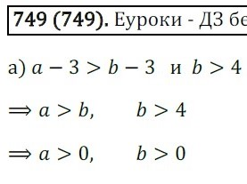  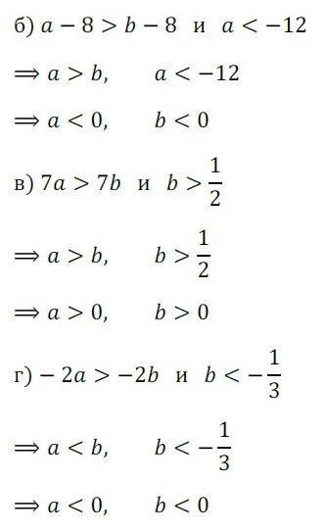 | Ученики выполняют в парах задания обсуждают решение. Осуществляют взаимопроверку. | 8 | Личностные: формирование позитивной самооценки, учатся принимать причины успеха (неуспеха).  Коммуникативные:  планируют сотрудничество, используют критерии для обоснования своих суждений.
7. Рефлексия (подведение итогов занятия) | Дать количественную оценку работы учащихся. | Подводят итоги работы пар и класса в целом. Организуют обсуждение:  - Какова была тема урока?  - Все ли вы поняли сегодня?  - Ч то у вас вызвало затруднения?  - Что вам понравилось?  - Что не понравилось? | Учащиеся подводят итоги своей работы:  - Я сегодня понял…  - Я сегодня научился…  - Мне понравилось…  - Мне не понравилось.  - Я не понял… | 4 | Регулятивные:  оценивание собственной деятельности на уроке.
8. Информация о домашнем задании, инструктаж по его выполнению | Обеспечение понимания детьми содержания и способов выполнения домашнего задания. | Даёт комментарий к домашнему заданию.  §10 п. 29 изучить, опред. выуч. 750,751. | Учащиеся записывают в дневники задание | 2

План урока:
- Организационный момент (1 - 2 мин);
- Актуализация знаний (7 мин);
- Изучение нового материала (15 мин);
- Закрепление нового материала (15 мин);
- Итог урока (3 мин);
- Рефлексия (2 мин);
- Д/З (2 мин).

